DV-Verfahrensbeschreibung (osiris_v2016a; Stand Mai 2016)
Biotopbaum-Kartierung (Objektklasse BAUM)

Diese Anleitung soll Ihnen beim Digitalisieren von Biotopbäumen mittels GISPAD helfen.

Farbige Kennzeichnung in der DV-Verfahrensbeschreibung und den GISPAD-Formularen:
grünes Feld | Pflichteingaben, die Bearbeitung durch den Kartierer ist zwingend erforderlich
blaues Feld | situationsabhängige Pflichteingabe, erforderlich, wenn genannte Eigenschaft bei kartiertem Objekt vorkommt
beiges Feld | fakultativer Eintrag, im Abstimmungsgespräch/ Werkvertrag wird festgelegt, welche Felder in dem Projekt zusätzlich bearbeitet werden müssen
graues Feld | wird durch GISPAD oder die Landesdatenbank berechnet

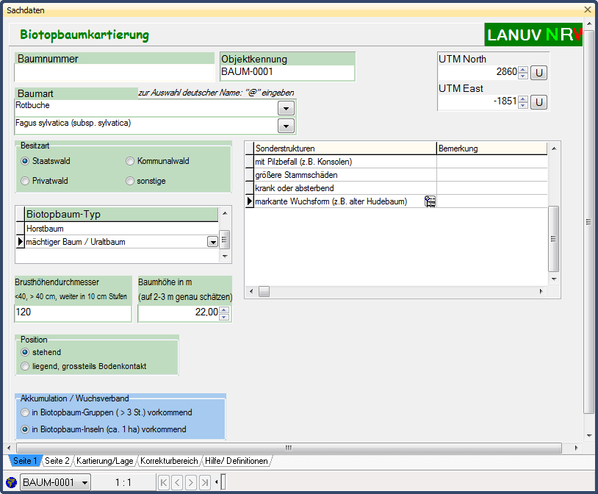

Seite 1

Seite 1
Feld | Erläuterung | Datenstruktur
Baumnummer | Aufnahmenummer  Setzt sich aus Rechts- und Hochwert der Lage zusammen. Bei mehrteiligen Objekten (zerbrochene Bäume) werden die Einzelteile nicht getrennt abgearbeitet, sondern durch Kombination stehend/liegend und ggf. mehrteilig beschrieben. | Tbl: LINFOS  Feld: OBJBEZ  (txt)
Objektkennung | Die Objektkennung ist die eindeutige/einmalige Kennung des Objekts.  Falls die Daten in die LINFOS-Datenbank des LANUV aufgenommen werden sollen, muß die Kennung landesweit einmalig sein, dafür werden Ihnen im Rahmen von Transaktionen „freie Kennungen“ bereitgestellt. | Tbl: LINFOS  Feld: KENNUNG  (txt)
UTM East/ UTM North | Automatisiert durch GISPAD berechnet  Technisch ermittelt wird der Objektschwerpunkt (Objektmittelpunkt) als Objektkoordinate. | Tbl: LINFOS  Feld: UTM_North / UTM_EAST  (Zahl)
Baumart | Angabe der Baumart, ein Eintrag pro Objekt | TBL: Pflanzenliste  Feld: Pflanzenart  Referenzliste: Baeume_BAUM.csv*
Besitzart | Eigentümer des Grundstücks, ein Eintrag pro Objekt | TBL: Besitz  Feld: Besitz  Referenzliste: Besitz.csv
Biotopbaum-Typ | Mehrfachnennungen möglich  - Totholzbaum  - Horstbaum  - Höhlenbaum  - Mächtiger Baum/ Uraltbaum  - Kopfbaum/ Schneitelbaum  - Sonstiger Biotopbaum | TBL: Stichwor  Feld: Stichworte  Referenzliste:Chance7_Biotopbaum.csv*  (wird auch von ÖFS und C7 verwendet)
Brusthöhendurchmesser (BHD) in cm | < 40 cm, weiter in 10 cm Stufen | TBL: LangBreitHoch  Feld: Mittl_Durchmesser_txt  (txt):
Baumhöhe /  (auf 2-3 m genau schätzen) | Ermittlung z.B. mit Stockmethode | TBL: LangBreitHoch  Feld: Hoehe  (Zahl):
Position | - stehend (incl. Schräg aufliegend)  - liegend | TBL: Vegetationsstrukturen  Feld: VegStruk  Referenzliste:Chance7_Position.csv*  Wird auch von C7 verwendet, Lorenz-Skala
Akkumulation/ Wuchsverband | - in Biotopbaum-Gruppen ( > 3 Stk.) vorkommend  - in Biotopbaum-Inseln (ca. 1 ha) vorkommend  Es werden grundsätzlich alle Bäume einzeln erfasst, bei Akkumulation geht es darum, festzuhalten, dass der Baum in einer ggf. insgesamt zu erhaltenden Gruppe steht bzw. in einer größeren Gruppe, die insgesamt als Biotopbauminsel gesichert worden ist bzw. werden sollte | TBL: Linfos2  Feld: Aufnahmetyp  Referenzliste:Chance7_Aufnahmetyp.cvs* Wird auch von C7 und dem AltbaumFinder verwendet
Sonderstrukturen | Die Parameter sind fakultativ, Ausnahme ist der Pilzbefall als situationsabhängige Pflichteingabe  Mehrfachnennungen möglich  - mit Pilzbefall (z.B. Konsolen)  - mit Verletzungen, sich lösende Rinde (mindestens 50 % des Baumes sollten betroffen sein )  - größere Stammschäden (mind. 500 cm² (ca. DIN A4)  - ausgebrochene Zwiesel  - viel Totholz in Krone (>25% Totholz)  - Moos- Flechtenbewuchs (> 25 % Stammbedeckung)  - markante Wuchsform (z.B. alter Hudebaum)  - fehlende, ausgebrochene Primärkrone ausgebrochener Krone (mind. 50 % der Krone müssen fehlen )  - krank oder absterbend  - mit Bartflechten  - mit Epiphythen (Misteln)  - mit Rissbildung (z.B. durch Blitzeinschlag)  - Schling- und Kletterpflanzenwuchs (> 25 % Stammbedeckung)  - Kopfbaum / Schneitelbaum  - Wurzelteller  - gefällt = gefällte Stämme  - mehrteilig (bei Totoholz z.B. ein stehender und ein liegender) | TBL: PopuZustand_Pflanz  Feld: Pop_Zustand  Referenzliste:BAUM_Sonderstrukturen.csv*
Bemerkung | Ergänzungen zur Sonderstruktur  individuell einzutragen, z.B. Angaben zu Anzahl, Vogelarten als Höhlen- oder Horstbewohner, Potentielles Fledermaushabitat, Extrem schräger Wuchs, ungewöhnlicher Moosbewuchs,Efeu,… | TBL: PopuZustand_Pflanz  Feld: Bemerkung  (txt)

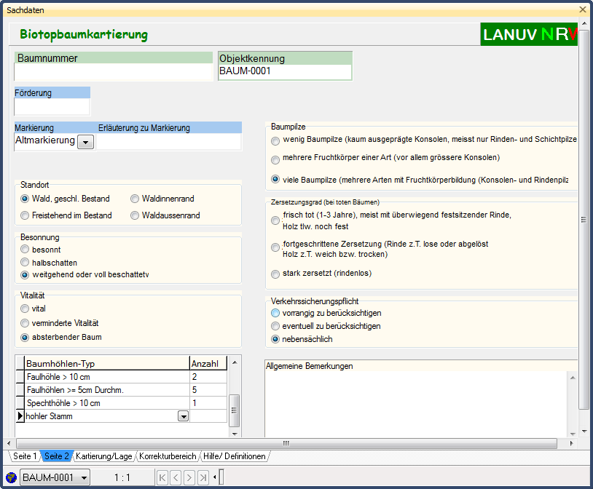

Registerblatt 2

REGISTERBLATT 2
Förderung | Angabe, wenn gefördert | TBL: Zusatzcodes  Feld: Bemerkung  (txt):
Markierung | - bei Kartierung markiert  - Altmarkierung | TBL LINFOS  Feld: OEFS_GebName  Referenzliste: BAUM_Markierung.csv
Erläuterung zu Markierung | Beschreibung bzw. Nr. der Markierung | TBL: LINFOS  Feld: AZ  (txt):
Standort | - Wald, geschlossener Bestand  - freistehend bzw. im lichten Bestand (z.B. Überhälter)  - Waldinnenrand  - Waldaußenrand | TBL: LandschLage  Feld: LandschLage  Referenzliste: LandschLage_Baum.csv*  Feld wird auch von ÖFS verwendet
Besonnung | - besonnt  - Halbschatten  - weitgehend oder voll beschattet (oder bedrängt) | TBL: Oekoparameter  Feld: BeschattIst  Referenzliste:Chance7_Beschattung.csv*  Wird auch von C7 verwendet, Lorenz-Skala *
Vitalität | wenn Vitalität erfasst wird, ist eine spezielle Richtlinie zur Definition der Kriterien zu nutzen  - vital  - verminderte Vitalität  - absterbend | TBL: Zusatzcodes  Feld: Vitalitaet  Referenzliste: Zusatz_Vitalitaet_Baum.csv  Feld wird auch von ÖFS verwendet, abweichende Referenzliste
Baumhöhlen-Typ | Mehrfachnennungen möglich  - Spechthöhle < 5 cm  - Spechthöhle ≥ 5 cm  - Großhöhle > 10 cm (Spechthöhle)  - Faulhöhlen < 5 cm (inkl. Spalthöhlen)  - Faulhöhlen- >= 5 cm  - Faulhöhle > 10 cm  - abstehende Rinde / Rindentasche  - Stammfußhöhle  - Höhleninitialen  - hohler Stamm | TBL: Versteck  Feld: Verstecke  Referenzliste: Baumhoehlen.csv*  Feld wird auch von ÖFS verwendet, abweichende Referenzliste
Baumhöhlen-Anzahl | Anzahl zu obiger Auswahl | TBL: Versteck  Feld: Bemerkung  (txt):
Baumpilze | - wenig Baumpilze  - mehrere Fruchtkörper einer Art  - viel Baumpilze | TBL: Vegetationsstrukturen  Feld: Baumpilze  Referenzliste: Chance7_Baumpilze.csv  Feld wird auch von C7 verwendet, Referenzliste Lorenz-Skala
Zersetzungsgrad | - frisch tot (1-3 Jahre), meist mit überwiegend noch festsitzender Rinde, Holz tlw. noch fest  - fortgeschrittene Zersetzung (Rinde z.T. lose oder abgelöst, Holz z.T. weich bzw. trocken)  - stark zersetzt, (rindenlos) | TBL: Zusatzcodes  Feld: Zersetzungsgrad  Referenzliste:Chance7_Zersetzung.csv*  Feld wird auch von C7 und ÖFS verwendet, Referenzliste Lorenz-Skala
Verkehrssicherungspflicht | - vorrangig zu berücksichtigen  - eventuell zu berücksichtigen  - nebensächlich | TBL: Massn  Feld: MassnHB  Referenzliste: Verkehrssicherung_Baum.csv*
Allgemeine Bemerkungen |  | TBL: Linfos  Feld: Bemerkung  (txt):

Seite 3 KARTIERUNG / LAGE

Registerblatt 3: KARTIERUNG/ LAGE
Feld |  | Erläuterung | Datenstruktur
 | Projekt-ID | Die Projekt-ID ist ein frei formulierbarer Eintrag, der das Projekt bezeichnet.  Z.B. der MAKO-Projektname  Auf diese Weise lassen sich alle Datensätze eines (Kartier)Projektes auch unabhängig von der Objektklasse selektieren. | Tbl: PRJ_ID  Feld: Projekt_ID  (txt)
 | Bearbeitende Institution | Angabe der Funktion des Bearbeiters/ der Bearbeiterin.  z.B. „Kartier-/ Planungsbüro“ oder „Biologische Station“).  Die Felder „Bearbeiter(in)“ und „Arbeitsschritt“ sind abhängig von diesem Datenfeld. | Tbl: Adressrolle  Feld: Adressrolle  Referenzliste
 | Bearbeiter(in) | Wer hat das Objekt bearbeitet? - Geben Sie den die Bearbeiterin/ den Bearbeiter an.  z. B. „Hartmut Storch“ oder „Büro Baum & Strauch (Storch, H.)“  (wichtig: bitte achten Sie auf einheitliche Schreibweise!) | Tbl: Adresse  Feld: Adresse  Referenzliste
 | Arbeitsschritt/ Datum | Was ist Wann mit dem Objekt passiert? - Geben Sie den Arbeitsschritt an, den Sie am Datensatz vorgenommen haben:  Diese Eingabe bezieht sich auf die in Feld „Bearbeiter(in)“ getroffene Eingabe.  Haben Sie Daten neu erfasst oder im Rahmen der Fortschreibung verändert, wählen Sie den Eintrag „Kartierung“.  bei geringen Änderungen in bestehenden Sachdaten oder der Lage wählen Sie „fachliche Korrektur“ | Tbl: Termine  Feld: Termin  Referenzliste  Feld: Datum  (Datum DD:MM:JJJJ)

 |  | Feld | Erläuterung |  | Datenstruktur
 |  | Fläche in ha | automatisiert, obligatorisch, die Eingabe erfolgt durch Berechnung aus dem GIS und ist nicht editierbar  digitalisierte Flächengröße in ha mit vier Nachkommastellen, d.h. bis auf den Quadratmeter genau |  | Tbl: LINFOS  Feld: Flaeche  (Zahl)
 |  | Fl-Anzahl | automatisiert,  Die Flächenanzahl wird bei Neuanlage der Objektgeometrie und beim Editieren derselben durch GISPAD berechnet. |  | Tbl: Linfos  Feld: Flanz  (Zahl)
 |  | Höhe über NN  (min./ max.) | automatisiert, die Berechnung erfolgt durch Verschneidung auf der zentralen OSIRIS-Datenbank |  | TBL: LINFOS  FELD H_Min / H_Max  Zahl
 |  | NHE-Nr./ Naturräumliche Haupteinheit/ Großlandschaft | Angabe der Naturräumlichen Haupteinheit/ Großlandschaft, in der das Gebiet liegt  automatisiert, die Eingabe erfolgt im Rahmen der zentralen Datenverarbeitung |  | TBL: Naturraum  Feld: Naturraum  Referenzliste:NAturraum.csv
 |  | Kreis | Zuordnung zum Kreis automatisiert, die Berechnung erfolgt durch Verschneidung auf der zentralen OSIRIS-Datenbank |  | TBL: Naturraum  Feld: Naturraum  Referenzliste: Kreise.csv
 |  | Gemeinde | fakultativ Zuordnung zur Gemeinde |  | TBL: Gemeinde  FELD Gemeinde  Referenzliste: Gemeinde.csv
Ortsteil | fakultativ Zuordnung zum Ortsteil |  |  | TBL: Ortsteil  FELD Ortsteil  txt
Gemarkung | fakultativ, die Eingabe erfolgt aus einer Referenzliste Zuordnung zur Gemarkung |  |  | TBL: Gemarkung  FELD Gemarkung  Referenzliste
Abteilung | fakultativ Zuordnung zur Abteilung |  |  | TBL: ForstAdresse  FELD Abteilung  txt
Unterabteilung | fakultativ Zuordnung zu Unterabteilung |  |  | TBL: ForstAdresse  FELD Unterabteilung  txt
Fotos
Sie können Objekten Fotos zuweisen und diese mit individuellen Infos versehen.
Die Fotos müssen im JPEG-Format (*.jpg) vorliegen.
Der Schalter „Foto bearbeiten“ öffnet ein Dialogfenster; Wählen Sie das Foto mit Schalter „Bild auswählen“

Bild verorten: Mit Hilfe des Schaltknopfs „erfassen“ können Sie die Koordinaten erfassen (der Schalters öffnet ein Fenster und der Cursor bekommt das Symbol eines Zeichenstiftes, Mit einem Mausklick (linke Maustaste) legen Sie den Standort fest und das GISPAD-Projektfenster wechselt zurück in die Sachdatensicht. Alternativ können Sie Bildkoordinaten auch manuell eingeben. (EXIF-Inforationen des Fotos erkennt GISPAD leider nicht)
Nach Aufnahme aller Attribute speichern Sie das Foto mit Schaltfläche „Foto übernehmen“. Eine Bildkopie im JPEG-Format wird mit automatisch erzeugtem Dateinamen in den Unterordner „GPPhotos“ des GISPAD-Projektverzeichnisses abgelegt. Auf diese Weise können einem Objekt mehrere Fotos zugewiesen werden.
Achtung:
Die Übergabe der eingebundenen Fotos für die OSIRIS Datenbank ist nur dann erfolgreich, wenn sie im Rahmen von Transaktionen erfolgt. Denn nur dann werden die Fotos und die entsprechenden Zuordnungsdateien exportiert.

Foto-ID | Die Foto_ID wird vom Programm vergeben und ist nicht editierbar. |  |  | Tbl: Objektphotos  Feld: Photo_ID-ID  Zahl
Hauptfoto | Fakultativ  Wenn Sie mehrere Fotos angefügt haben, können Sie ein „Hauptfoto“ angeben“ |  |  | Tbl: Objektphotos  Feld: Hauptphoto  Logisch JA/NEIN
Foto-Nummern | Fakultativ Bemerkung |  |  | Tbl: Objektphotos  Feld: Bemerkung  txt
GPS-Nummern | Fakultativ (GISPAD ist leider nicht in der Lage, GPS-Koordinaten aus EXIF-Daten zu lesen)

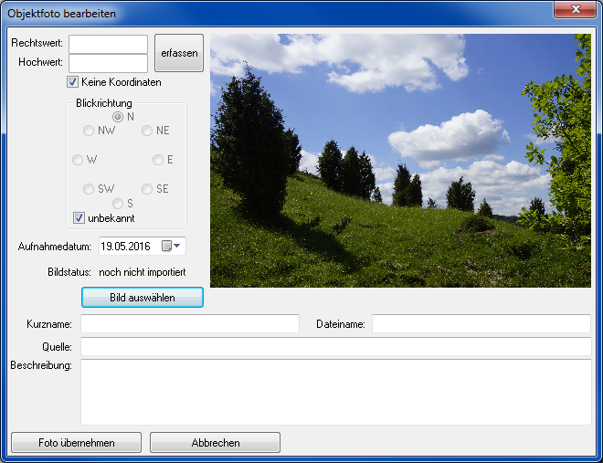

Seite 4 Korrekturbereich

Auf dieser Seite finden Sie die bereits in den vorherigen Blättern gemachten Eingaben, hier jedoch in Form von Dropdown-Auswahllisten.

Falls Sie einen gemachten Eintrag in einem Feld komplett wieder aus dem Objekt löschen wollen, ist dies hier möglich.
In einigen der Dropdown-Menüs werden einige zusätzliche Auswahlpunkte angezeigt, die bei der Biotopbaumkartierung nicht verlangt sind.
Ursache: die Objektklasse BAUM wird neben der Biotopbaumkartierung von einigen weiteren Projekten zur Erfassung genutzt:
Daher gibt es eigene Formulare für den „AltbaumFinder“ und das Naturschutzgroßprojekt „Chance7 – Siebengebirge“.

Versionsinfo, Änderungen am Verfahren:

v_osiris_2015a / Zwischenveröffentlichung v_osiris_BAUM1503: fachliche Korrekturen:
Akkumulation | Streichung Auswahl „Einzelbaum“, „Baumgruppe“
Zersetzungsgrad | Anpassung Referenzliste, Streichung 2 Einträge
Baumpilze | Anpassung Referenzliste, Streichung 2 Einträge
Brusthöhendurchmesser - Klassen | NICHT MEHR VERWENDET  Angabe des BDH in Klassen aus einer Referenzliste  Wurde bis osiris_v_112 / v_osiris_BAUM1407 verwendet (2014) | TBL: Vegetationsstrukturen  Feld: BHDKlasse  Referenzliste: Wuchsklasse_BAUM.csv
Baumhöhe /Stammlänge - Klassen | NICHT MEHR VERWENDET  Angabe der Höhe/Länge in Klassen aus einer Referenzliste  Wurde bis osiris_v_112 / v_osiris_BAUM1407 verwendet (2014) | TBL: Vegetationsstrukturen  Feld: HoeheLage  Referenzliste:Chance7_HoeheLage.csv  (wird auch von C7 verwendet, Lorenz-Skala)
Baumhöhlen Anzahl gesamt | NICHT MEHR VERWENDET  Wurde bis osiris_v_112 / v_osiris_BAUM1407 verwendet (2014)  Anzahl der Baumhöhlen in Klassen aus einer Referenzliste | TBL: Vegetationsstrukturen  Feld: Baumhöhle  Referenzliste: Chance7_Baumhoehle.csv*  Feld wird auch von C7 verwendet, Referenzliste für Forst erweitert
Erläuterung zu Markierung | Attribut neu eingeführt

v_osiris_2015b:
- keine Änderung

v_osiris_2016a
- Korrektur eines Fehlers, der verhinderte, das bei Feld Akkumulation per Auswahlbutton der Eintrag „in Biotopbaum-Gruppen ( > 3 Stk.) vorkommend“ gespeichert werden konnte
Datenstruktur

Formular Biotopbaumkartierung2016a | Tabelle.Name | Attribute.Name | Referenzliste.Name | DataType | Kardinalität | Referenzliste:  Kurz_Langname
Baumnummer | LINFOS | OBJBEZ |  | text | 1:1
Objektkennung | LINFOS | KENNUNG |  | text | 1:1
Baumart | Pflanzenliste | Pflanzenart | Baeume_BAUM.csv | integer | 1:1 | kurzname/lang
Besitzart | BESITZ | BESITZ | Besitz.csv | integer | 1:1 | kurzname
Biotopbaum-Typ | STICHWOR | STICHWORTE | Chance7_Biotopbaum.csv | integer | 1:N | langname
Brusthöhendurchmesser | LangBreitHoch | Mittl_Durchmesser_txt |  | text | 1:1
Baumhöhe in m | LangBreitHoch | Hoehe |  | zahl | 1:1
Position | Vegetationsstrukturen | VegStruk | Chance7_Position.csv | integer | 1:1 | langname
Akkumulation/Wuchsverband | LINFOS2 | Aufnahmetyp | Chance7_Aufnahmetyp.csv | integer | 1:1 | kurzname
Sonderstrukturen | PopuZustand_Pflanz | Pop_Zustand | BAUM_Sonderstrukturen.csv | integer | 1:N | langname
Sonderstrukturen - Bemerkung | PopuZustand_Pflanz | Bemerkung |  | text | 1:N
Förderung | Zeitzeugniss | Bemerkung |  | text | 1:1
Markierung | LINFOS | OEFS_GebName |  | text | 1:1
Erläuterung zu Markierung | LINFOS | AZ |  | text | 1:1
Standort | LandschLage | LandschLage | landschLage_BAUM.csv | integer | 1:1 | kurzname
Besonnung | Oekoparameter | BeschattIst | Chance7_Beschattung.csv | integer | 1:1 | langname
Vitalität | Zusatzcodes | Vitalitaet | Zusatz_Vitalitaet_BAUM.csv | integer | 1:1 | kurzname
Baumhöhlen-Typ | Versteck | Verstecke | Baumhoehlen.csv | integer | 1:N | kurzname
Baumhöhlen Anzahl | Versteck | Bemerkung |  | text | 1:N
Baumpilze | Vegetationsstrukturen | Baumpilze | Chance7_Baumpilze.csv | integer | 1:1 | langname
Zersetzungsgrad | Zusatzcodes | Zersetzungsgrad | Chance7_Zersetzung.csv | integer | 1:1 | langname
Verkehrssicherungspflicht | MASSN | MassnHb | Verkehrssicherung_BAUM.csv | integer | 1:1 | kurzname
Allgemeine Bemerkungen | LINFOS | Bemerkung |  | Memo text | 1:1
PROJEKT_ID | PRJ_ID | PROJEKT_ID |  | text | 1:N
Bearbeitende Institution | adressrolle | adressrolle | Adressrolle.csv | integer | 1:N | kurzname
Bearbeiter(in) | adressen | Adresse |  | text | 1:N
Terminart | Termine | Terminart | Termin.csv | integer | 1:N | kurzname
Datum | Termine | K_Termin |  | date | 1:N
X | LangBreitHoch | Mittl_Durchmesser |  | zahl | 1:1
X | LangBreitHoch | Laenge_txt |  | text | 1:1
X | LangBreitHoch | Messkriterium | LangBreitHoch.csv | integer | 1:1 | kurzname
X | LINFOS | OBJBESCHR |  | Memotext | 1:1
x Baumlänge | Vegetationsstrukturen | HoeheLage | Chance7_HoeheLage.csv | integer | 1:1 | langname

DATENSICHERUNG

Datensicherungen Ihrer Arbeitsprojekte sind sehr wichtig – denn bei der Arbeit mit Datenbanken gibt es leider keine „zurück“-Taste.
Mit GISPAD ist Datensicherung zum Glück sehr simpel. Erstellen Sie einfach eine Kopie des Ordners mit Ihrem Arbeitsprojekt! Darin sind sämtliche Geometrien und Sachdaten enthalten.

Verwendung der Daten in ArcGIS
Mittels Spezial-Software ist möglich, aus den GISPAD-Daten ein Shape zu erzeugen, in dem alle wesentlichen sachdaten in der Attributtabelle enthalten sind.
Wenden Sie sich dazu bitte an christoph.hoheisel@lanuv.nrw.de

